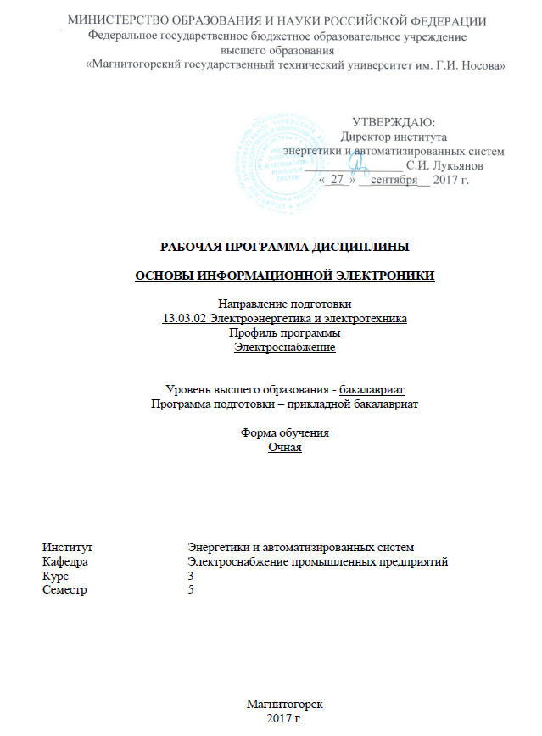

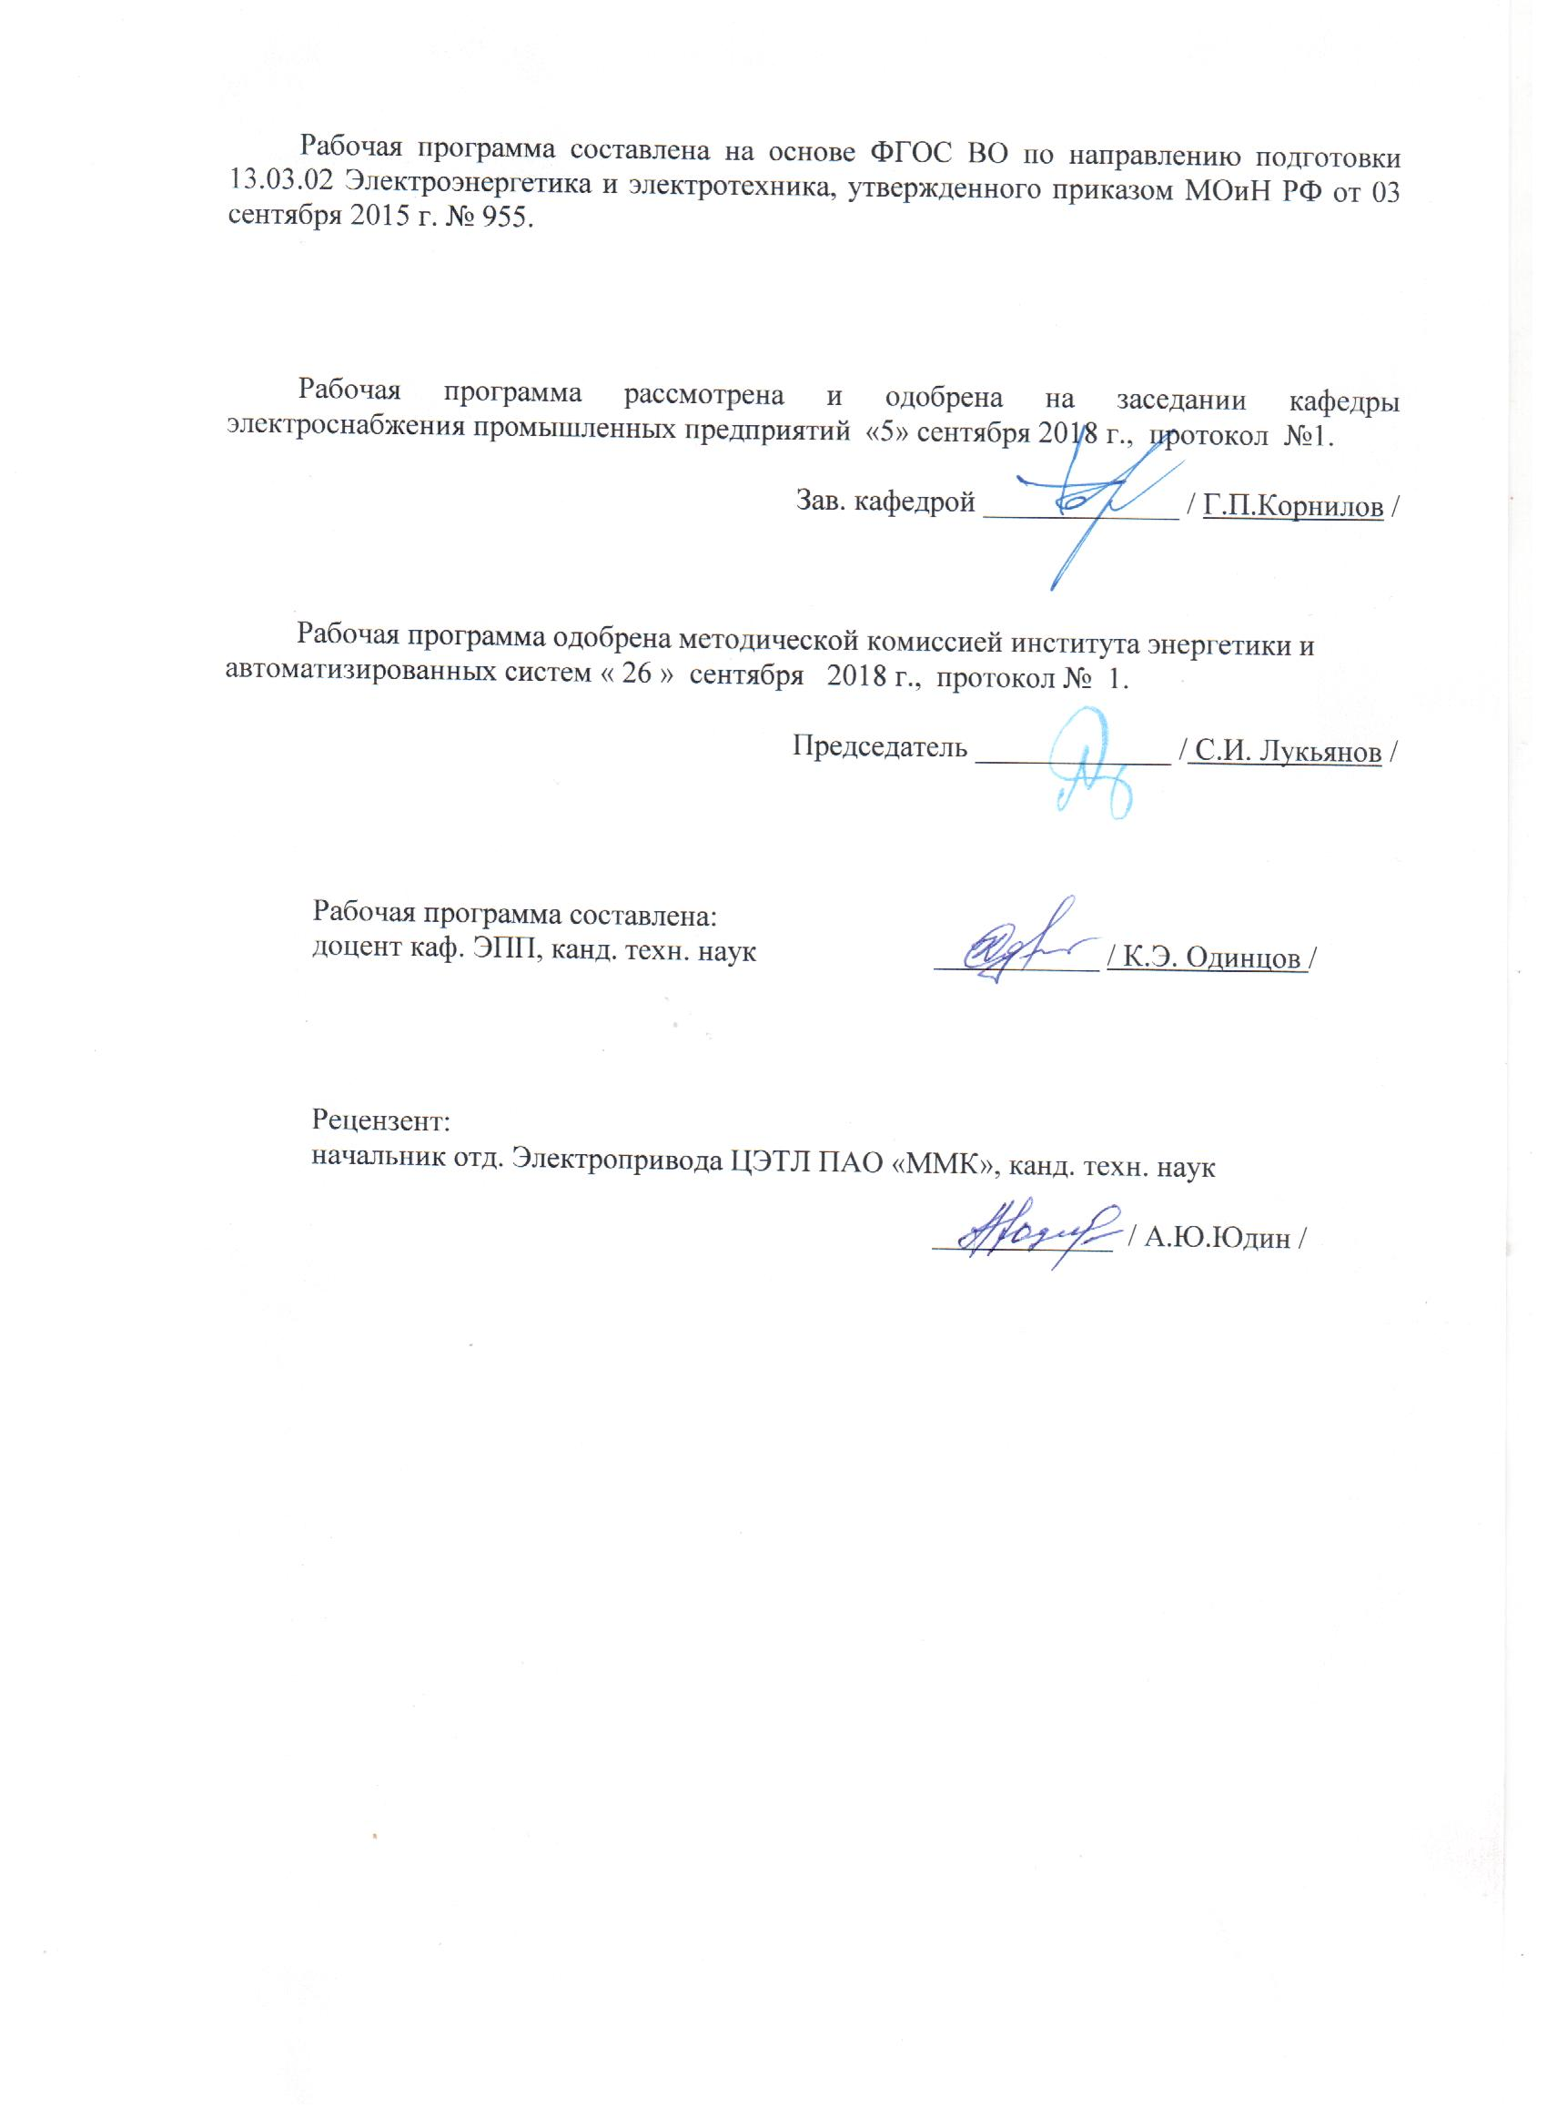
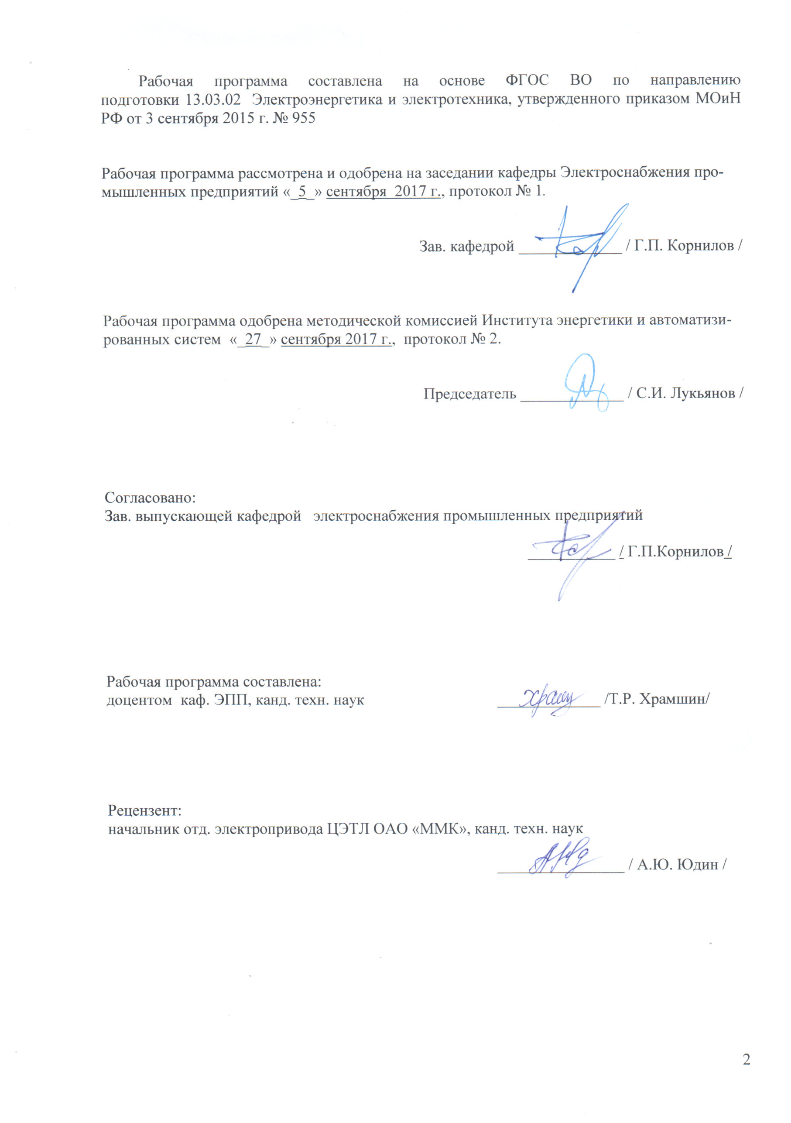

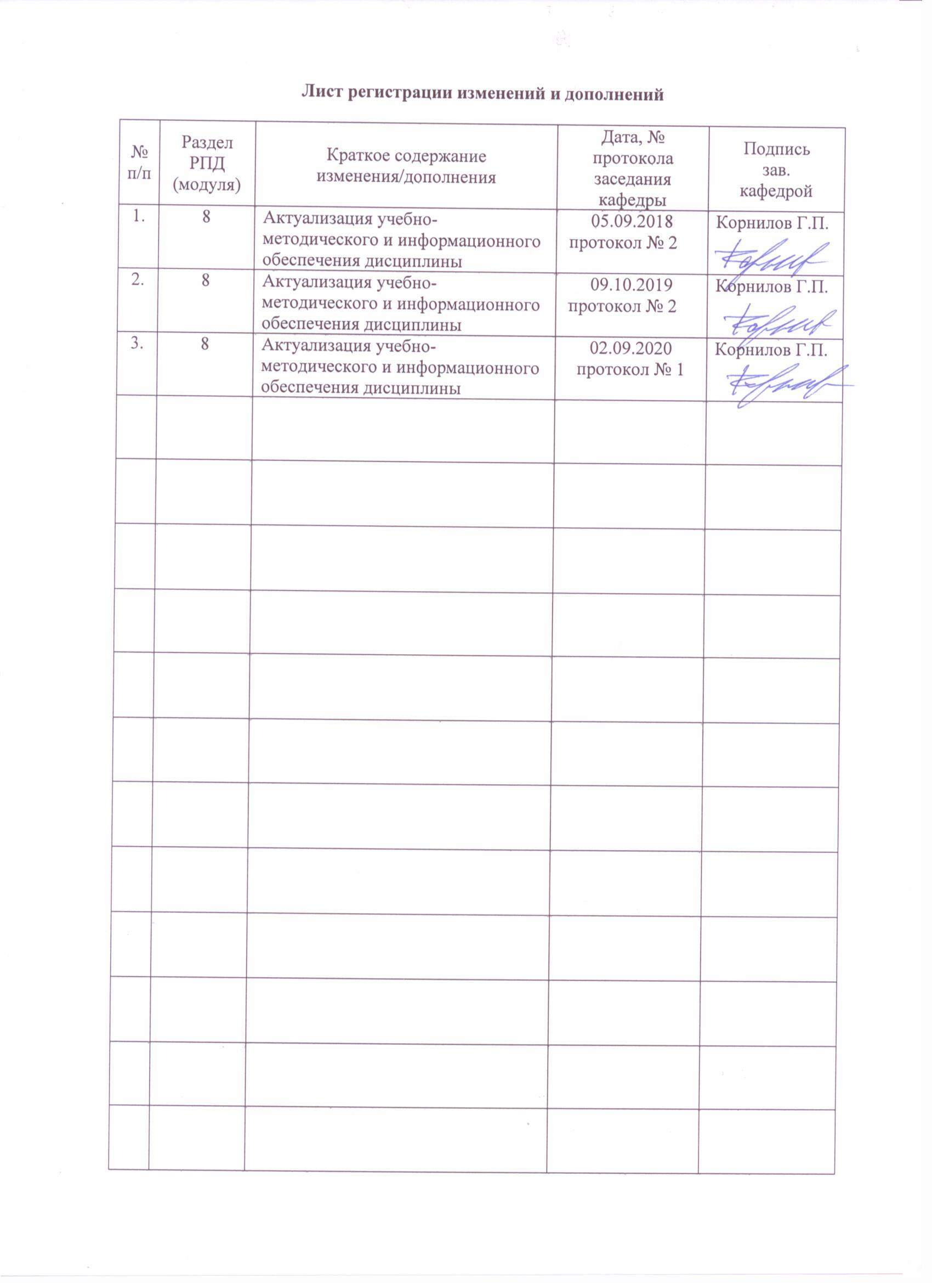1. Цели освоении дисциплины
Целью изучения дисциплины «Основы информационной электроники» является овладение студентами необходимым и достаточным уровнем профессиональных компетенций в соответствии с требованиями ФГОС ВО по направлению подготовки Электроэнергетика и электротехника.
Задачей изучения дисциплины «Основы информационной электроники» является: получение знаний об устройстве, принципе действия и применении полупроводниковых приборов и цифровых электронных устройств на их основе, ознакомление с принципами построения и функционирования устройств информационной техники в системах электроснабжения.

2. Место дисциплины в структуре образовательной программы подготовки бакалавра
Дисциплина «Основы информационной электроники» входит в вариативную часть блока 1 образовательной программы подготовки бакалавров по направлению Электроэнергетика и электротехника (профиль - Электроснабжение). Изучается в 5 семестре.
Для успешного усвоения материала необходимы знания (умения, владения), сформированные в результате изучения следующих дисциплин из ООП подготовки бакалавров по направлению 13.03.02 – Электроэнергетика и электротехника:
Математика: линейная алгебра, алгебра логики, вероятность и статистика.
Физика: электричество и магнетизм.
Информатика: навыки работы с персональным компьютером и в сети Интернет, умение использовать прикладное программное обеспечение, в частности: пакеты универсальных математических программ, текстовый процессор и редактор формул.
Теоретические основы электротехники: электрические цепи постоянного и переменного тока, несинусоидальный ток, переходные процессы.
Минимальные требования к «входным» знаниям, необходимым для успешного усвоении данной дисциплины: удовлетворительное усвоение программ по указанным выше разделам математики, физики и информатики, теоретических основ электротехники, владение персональным компьютером на уровне уверенного пользователя.
Знания (умения, владения), полученные при изучении данной дисциплины, будут необходимы при изучении следующих дисциплин: «Проектная деятельность», «Надёжность систем электроснабжения», «Релейная защита и автоматизация электроэнергетических систем», «Автоматизированные информационно-измерительные системы коммерческого учета энергоресурсов», «Оперативно-диспетчерское управление в электрических сетях» и при выполнении выпускной квалификационной работы.

3. Компетенции обучающегося, формируемые в результате освоения
дисциплины и планируемые результаты обучения
В результате освоения дисциплины «Основы информационной электроники» обучающийся должен обладать следующими компетенциями:

Структурный  элемент  компетенции | Планируемые результаты обучения
Код и содержание компетенции
ОПК-1 - способность применять соответствующий физико-математический аппарат, методы анализа и моделирования, теоретического и экспериментального исследования при решении профессиональных задач

Знать | - устройство, принцип действия, вольтамперные характеристики основных полупроводниковых приборов;  - принцип действия, таблицы истинности базовых логических элементов;  - принцип действия, таблицы истинности типовых комбинационных устройств;  - принцип действия, таблицы истинности типовых цифровых автоматов;  - основы построения и функционирования микропроцессоров и микропроцессорных информационных систем.
Уметь | - читать и анализировать электрические схемы цифровых электронных устройств.  - проводить анализ работы цифрового электронного устройства;  - преобразовывать информацию из одного вида кодирования в другой.
Владеть | - методами анализа аналоговых и цифровых электронных устройств;  - навыками сбора и обработки данных, представления результатов.
Код и содержание компетенции
ПК-1- способность участвовать в планировании, подготовке и выполнении типовых экспериментальных исследований по заданной методике
Знать | - назначение, условные обозначения, основные параметры основных полупроводниковых приборов;  - назначение, условные обозначения, основные параметры базовых логических элементов;  - назначение, условные обозначения, преобразователей кодов, коммутаторов, сумматоров, компараторов;  - назначение, условные обозначения, триггеров, счетчиков импульсов, регистров;  - принципы функционирования микропроцессоров и микропроцессорных систем информационных систем
Уметь | - выбирать электронное оборудование для реализации поставленных задач;  - применять электронные цифровые устройства для выполнения типовых профессиональных задач;  - использовать электронное оборудование в соответствии с его назначением и его возможностями.
Владеть | - методами и навыками использования электронных промышленных устройств;  - приёмами работы с аналоговыми и цифровыми электронными устройствами;  - методикой обработки результатов, полученных при работе электронных цифровых устройств;
ПК-2 - способность обрабатывать результаты экспериментов
Знать | - основные понятия и определения теории обработки экспериментальных данных;  - базовые методики обработки результатов экспериментов;  - специальные методики обработки результатов экспериментов для той области знаний, в которой планируется эксперимент.
Уметь | - обрабатывать результаты экспериментов без учета погрешностей и воз-действия внешних факторов;  - обрабатывать результаты экспериментов с учетом воздействия внешних факторов;  - обрабатывать результаты экспериментов с учетом погрешностей.
Владеть | - элементарными представлениями о форме представления полученных экспериментальных результатов;  - математическим аппаратом, необходимым для обработки значительных объемов экспериментальных данных;  - компьютерными технологиями для обработки и представления результа-тов эксперимента.
ПК-5 - готовность определять параметры оборудования объектов профессиональной деятельности
Знать | - основные понятия и определения, используемые при определении параметров электронных компонентов и устройств;  - основные приборы и инструменты, необходимые для определения параметров электронных компонентов и устройств;  - методики измерения и расчета параметров электрооборудования.
Уметь | - выделять основные параметры электронных компонентов и устройств, значение которых необходимо определять;  - выбирать способы и методы определения параметров электронных компонентов и устройств при определенных условиях построения системы;  - организовывать производство измерительных работ в системах электроснабжения.
Владеть | - базовыми навыками определения параметров отдельно взятых элементов электронных устройств;  - навыками определения параметров электронного оборудования;  - навыками определения параметров комплекса электрооборудования, включающего несколько взаимосвязанных электронных устройств.

4. Структура и содержание дисциплины «Основы информационной электроники» для очной формы обучения
Общая трудоемкость дисциплины составляет: единиц – 3; часов – 108
– контактная работа – 42,8 акад. часа, в том числе:
– аудиторная работа – 42 акад. час;
– внеаудиторная работа – 0,8 акад. час.;
– самостоятельная работа – 65,2 акад. час.

Раздел/ тема  дисциплины | Семестр | Аудиторная  контактная  работа  (в акад.  часах) |  |  | Самостоятельная  работа (в акад. час.) | Вид самостоятельной  работы | Форма текущего  контроля успеваемости  и промежуточной  аттестации | Код и структурный  элемент компетенции
Раздел/ тема  дисциплины | Семестр | лекции | лабораторные  занятия | практические занятия
1. Введение.  Содержание и структура дисциплины. Методика и организация процесса обучения. | 5 | 0,5 | 0,5 | - | 1,2 | Изучение техники безопасности и порядка выполнения лабораторного практикума. Изучение лабораторных стендов, программного обеспечения. | Устный опрос. | ОПК-1  ПК-1  ПК-2  ПК-5
2. Элементная база современной информационной электроники.  Полупроводники, p-n переход, полупроводниковые приборы: диоды, биполярные транзисторы, полевые транзисторы, тиристоры. | 5 | 3,5 | 9,5  /4И | - | 12 | Подготовка к выполнению лабораторной работы № 1 «Исследование характеристик полупроводниковых диодов и устройств на их основе». Оформление конспекта лабораторной работы.  Подготовка к коллоквиуму по лабораторной работе № 1.  Подготовка к выполнению лабораторной работы № 2 «Исследование характеристик тиристора и  управляемого выпрямителя». Оформление конспекта лабораторной работы.  Подготовка к коллоквиуму по лабораторной работе № 2.  Подготовка к выполнению лабораторной работы № 4 «Исследование характеристик биполярного транзистора». Оформление конспекта лабораторной работы.  Подготовка к коллоквиуму по лабораторной работе № 4.  Подготовка к выполнению лабораторной работы № 5 «Исследование характеристик полевого транзистора». Оформление конспекта лабораторной работы.  Подготовка к коллоквиуму по лабораторной работе № 5. | Проверка конспекта по данной теме.  Выполнение лабораторной работы №1.  Коллоквиум по лабораторной работе №1.  Выполнение лабораторной работы №2.  Коллоквиум по лабораторной работе №2.  Выполнение лабораторной работы №4.  Коллоквиум по лабораторной работе №4.  Выполнение лабораторной работы №5.  Коллоквиум по лабораторной работе №5. | ОПК-1  ПК-1  ПК-2  ПК-5
3. Основы цифровой электроники  Логические уровни. Основные логические функции и реализующие их логические элементы. Таблицы истинности. Базовые элементы ТТЛ, КМОП. | 5 | 2 | 4/2И |  | 10 | Конспектирование материала, выданного на самостоятельную проработку.  Подготовка к контрольному опросу. | Устный опрос.  Проверка конспекта по данной теме. | ОПК-1  ПК-1  ПК-2  ПК-5
4. Комбинационные логические устройства.  Преобразователи кодов. Компараторы. Логические коммутаторы. Сумматоры-вычитатели. | 5 | 2 | 8/2И | - | 10 | Подготовка к выполнению лабораторной работы № 8 «Изучение работы цифровых логических элементов и комбинационных логических схем».  Оформление конспекта лабораторной работы. Подготовка к коллоквиуму по лабораторной работе № 8. | Выполнение лабораторной работы № 8.  Коллоквиум по лабораторной работе № 8.  Проверка конспекта по данной теме. | ОПК-1  ПК-1  ПК-2  ПК-5
5. Цифровые автоматы.  Триггеры. Счетчики. Регистры. | 5 | 2 | 6/2И | - | 10 | Подготовка к выполнению лабораторной работы № 9 «Изучение работы цифровых автоматов». Оформление конспекта лабораторной работы.  Подготовка к коллоквиуму по лабораторной работе № 9. | Выполнение лабораторной работы № 9.  Коллоквиум по лабораторной работе № 9.  Проверка конспекта по данной теме. | ОПК-1  ПК-1  ПК-2  ПК-5
6. Запоминающие устройства  Статическая и динамическая память. Постоянные и оперативные запоминающие устройства. | 5 | 2 | - | - | 10 | Конспектирование материала, выданного на самостоятельную проработку.  Подготовка к коллоквиуму. | Коллоквиум по данной теме.  Проверка конспекта по данной теме. | ОПК-1  ПК-1  ПК-2  ПК-5
7. Основы микропроцессорной техники.  Микропроцессор. Микропроцессорная система. Микроконтроллер. | 5 | 2 | - | - | 12 | Конспектирование материала, выданного на самостоятельную проработку.  Подготовка к коллоквиуму. | Коллоквиум по данной теме.  Проверка конспекта по данной теме. | ОПК-1  ПК-1  ПК-2  ПК-5
Итого по дисциплине |  | 14 | 28/  10И | - | 65,2 |  | Зачёт с оценкой

5. Образовательные технологии
Для реализации предусмотренных видов учебной работы в качестве образовательных технологий в преподавании дисциплины «Основы информационной электроники» используются традиционная технология и технология проблемного обучения. Передача необходимых теоретических знаний и формирование основных представлений может происходить с использованием мультимедийного оборудования.
Лекции проходят в традиционной форме, в форме лекций-консультаций и проблемных лекций. Теоретический материал на проблемных лекциях является результатом усвоения полученной информации посредством постановки проблемного вопроса и поиска путей его решения. На лекциях – консультациях изложение нового материала сопровождается постановкой вопросов и дискуссией в поисках ответов на эти вопросы.
При проведении лабораторных занятий используются работа в команде и методы информационных технологий.

6. Учебно-методическое обеспечение самостоятельной работы студентов

Примерные вопросы коллоквиумов по темам

Коллоквиум №1. Тема: «Полупроводниковые диоды и устройства на их основе»
- Какой электронный прибор называется полупроводниковым диодом?
- Сравните токи через выпрямительный полупроводниковый диод при прямом и обратном смещении по порядку величин. Объясните различие.
- Для каких целей применяются стабилитроны?
- Какая ветвь ВАХ стабилитрона является рабочей?
- Можно ли использовать стабилитрон в схемах выпрямителей переменного тока?
- Можно ли включать стабилитроны последовательно? параллельно? Какие дополнительные качества можно при этом получить?
- Чем отличается выходное напряжение в схемах однополупериодного и двухполупериодного выпрямителей?
- Сравните максимальное обратное напряжение на диодах в однополупериодном и двухполупериодном выпрямителях.
- Одинаковы ли частоты входного и выходного напряжения двухполупериодного выпрямителя?
- Какая схема выпрямителя характеризуется наименьшей амплитудой пульсаций на выходе?
- Насколько точно определены в работе параметры полупроводниковых приборов? От чего может зависеть в данном случае качество полученных результатов?

Коллоквиум №2. Тема: «Полупроводниковый тиристор»
- Какие полупроводниковые приборы называются тиристорами?
- Изобразите структуру динистора.
- Нарисуйте транзисторную схему замещения динистора.
- При каком условии происходит включение динистора?
- Какими способами можно обеспечить выключение динистора?
- Чем отличаются конструкции тиристора от динистора?
- Какие бывают разновидности тиристоров?
- Каковы особенности ВАХ тиристора по сравнению с динистором?
- Существуют ли отличия в способах выключения тиристора и динистора?
- В чем состоят особенности конструкции и принципа работы симистора?
- Как выглядит ВАХ симистора?
- Каков принцип работы управляемого выпрямителя?
- Насколько точно определены в работе параметры тиристора? От чего может зависеть качество полученных результатов?

Коллоквиум №3. Тема: «Биполярный транзистор»
- Изобразите возможные схемы включения биполярного транзистора.
- Укажите факторы, определяющие силу тока, протекающего через коллектор биполярного транзистора.
- Зависит ли коэффициент bDC от тока коллектора? Если да, то в какой степени? Обоснуйте ответ.
- Что можно сказать по выходным характеристикам о зависимости тока коллектора от тока базы и напряжения коллектор-эмиттер?
- Зависит ли дифференциальное входное сопротивление биполярного транзистора от тока эмиттера?
- Чем определяется положение рабочей точки биполярного транзистора?
- При каком условии биполярный транзистор будет находиться в режиме отсечки?
- Чем определяется падение напряжения между коллектором и эмиттером в режиме насыщения?
- Какова разность фаз между входным и выходным гармоническими сигналами в усилительном каскаде с общим эмиттером?
- Чем определяется коэффициент усиления по напряжению в транзисторном каскаде с общим эмиттером?
- Объясните, как работает ВП при выполнении заданий лабораторной работы.
- Насколько точно определены в работе параметры биполярного транзистора? От чего может зависеть качество полученных результатов?

Коллоквиум №4. Тема: «Полевой транзистор»
- Какие транзисторы называются полевыми или униполярными? Объясните происхождение таких названий.
- Как устроен полевой транзистор с изолированным затвором? Почему его называют МОП-транзистором?
- Как устроен полевой транзистор с управляющим p-n-переходом?
- Чем отличается принцип действия полевых транзисторов с p-n-переходом и с изолированным затвором?
- Чем отличаются МОП-транзисторы со встроенным и индуцированным каналом.
- Как выглядят передаточные характеристики полевых транзисторов известных Вам типов?
- Имеются ли существенные различия в выходных характеристиках полевых транзисторов разного типа?
- Какие характерные области выделяют на выходных ВАХ полевого транзистора?
- Каковы особенности применения полевых транзисторов в зависимости от положения его рабочей точки на выходных характеристиках?
- Какие схемы включения полевых транзисторов Вам известны? Приведите их основные характеристики?
- Какими преимуществами обладают полевые транзисторы по сравнению с биполярными?
- Насколько точно определены в работе параметры полевого транзистора? От чего может зависеть качество полученных результатов?

Коллоквиум № 5. Тема: «Цифровые логические элементы и комбинационные логические схемы»
- Что такое логическая переменная и логический сигнал? Какие значения они могут принимать?
- Что такое логическая функция?
- Что такое таблица истинности? Приведите пример.
- Какие логические элементы составляют базовый набор?
- Каковы основные параметры цифровых микросхем серий ТТЛ и ТТЛШ?
- Какие логические функции выполняет дешифратор?
- Каково назначение входов управления в дешифраторе? Как влияет сигнал управления на выходные функции дешифратора?
- Функцию какого электрического устройства выполняет мультиплексор для логических сигналов?
- Каким логическим уравнением описывается работа мультиплексора 2х1 с управляющим входом?

Коллоквиум № 6. Тема: «Цифровые автоматы»
- Опишите принцип работы RS-, JK-, D- и T- триггеров.
- Как с помощью JK- и D- триггеров реализовать счетный триггер.
- Почему Т-триггер называют счетным?
- На основе каких триггеров и как можно реализовать двоичный счетчик? Что следует для этого сделать?
- Как преобразовать суммирующий счетчик в вычитающий?
- Что такое коэффициент пересчета счетчика?
- Какими способами можно изменить коэффициент пересчета счетчика?

Коллоквиум № 7. Тема: «Запоминающие устройства»
- Типы запоминающих устройств и примеры их применения в электронной технике.
- Принцип построения статического ОЗУ.
- Принцип построения динамического ОЗУ.

Коллоквиум № 8. Тема: «Основы микропроцессорной техники»
- Типовая архитектура микропроцессора.
- Цифро-аналоговые и аналого-цифровые преобразователи.
- Структура типовой микропроцессорной системы.

7. Оценочные средства для проведения промежуточной аттестации
Структурный элемент  компетенции | Планируемые результаты  обучения | Оценочные средства
ОПК-1 - способность применять соответствующий физико-математический аппарат, методы анализа и моделирования, теоретического и экспериментального исследования при решении профессиональных задач
Знать | - устройство, принцип действия, вольтамперные характеристики основных полупроводниковых приборов;  - принцип действия, таблицы истинности базовых логических элементов;  - принцип действия, таблицы истинности типовых комбинационных устройств;  - принцип действия, таблицы истинности типовых цифровых автоматов;  - основы построения и функционирования микропроцессоров и микропроцессорных информационных систем. | Перечень теоретических вопросов к зачету:  - Чем объясняется различие в проводимостях проводников, полупроводников и диэлектриков?  - Какой полупроводник называют собственным ? Какова его проводимость?  - Дайте сравнительную характеристику проводимости химически чистых германия и кремния.  - Как влияет температура кристалла собственного полупроводника на его проводимость?  - Что называют процессом рекомбинации?  - Что называют донорами? Акцепторами?  - Как влияет введение примеси в собственный полупроводник на его проводимость.  - Что называют основными и неосновными носителями? Примеры таковых носителей.  - Как понимать выражение «тип проводимости полупроводника», в чем отличие типов проводимости собственного и примесного полупроводников?  - Какие носители являются основными при введении донорной или акцепторной примесей? Почему?  - В чем отличие механизмов влияния температуры на проводимость? полупроводников и металлов?  - Что называют p-n переходом, как он образуется?  - Что называют равновесным состоянием p-n перехода  - Что означают выражения «прямое смещение перехода», «обратное смещение перехода»? Чем отличаются параметры перехода при указанных смещениях?  - Что означает выражение «пробой p-nперехода? По каким признакам судят о наступлении пробоя? Физический механизм пробоя и его разновидности.
Уметь | - читать и анализировать электрические схемы цифровых электронных устройств.  - проводить анализ работы цифрового электронного устройства;  - преобразовывать информацию из одного вида кодирования в другой. | Перечень лабораторных работ:  - «Исследование характеристик полупроводниковых диодов и устройств на их основе»  - «Исследование характеристик тиристора и  - управляемого выпрямителя»  - «Исследование характеристик биполярного транзистора»  - «Исследование характеристик полевого транзистора»
Владеть | - методами анализа аналоговых и цифровых электронных устройств;  - навыками сбора и обработки данных, представления результатов. | Перечень лабораторных работ:  - «Изучение работы цифровых логических элементов и комбинационных логических схем»  - «Изучение работы цифровых автоматов»
ПК-1- способность участвовать в планировании, подготовке и выполнении типовых экспериментальных исследований по заданной методике
Знать | - назначение, условные обозначения, основные параметры основных полупроводниковых приборов;  - назначение, условные обозначения, основные параметры базовых логических элементов;  - назначение, условные обозначения, преобразователей кодов, коммутаторов, сумматоров, компараторов;  - назначение, условные обозначения, триггеров, счетчиков импульсов, регистров;  - принципы функционирования микропроцессоров и микропроцессорных систем информационных систем | Перечень теоретических вопросов к зачету:  - Назначение, условное обозначение, конструкция, физический принцип действия, ВАХ, параметры и маркировки выпрямительных диодов.  - Назначение, условное обозначение, конструкция, физический принцип действия, ВАХ, параметры и маркировки стабилитронов.  - Назначение, условное обозначение, конструкция, физический принцип действия, ВАХ, параметры и маркировки биполярных транзисторов.  - Назначение, условное обозначение, конструкция, физический принцип действия, ВАХ, параметры полевых транзисторов с управляющим p-n переходом.  - Назначение, условное обозначение, конструкция, физический принцип действия, ВАХ, параметры и маркировки полевых транзисторов с изолированным затвором и индуцированным каналом.  - Динамический режим работы биполярного транзистора в схеме с ОЭ.  - Динамический режим работы полевого транзистора с управляющим переходом.
Уметь | - выбирать электронное оборудование для реализации поставленных задач;  - применять электронные цифровые устройства для выполнения типовых профессиональных задач;  - использовать электронное оборудование в соответствии с его назначением и его возможностями. | Перечень лабораторных работ:  - «Исследование характеристик полупроводниковых диодов и устройств на их основе»  - «Исследование характеристик тиристора и  - управляемого выпрямителя»  - «Исследование характеристик биполярного транзистора»  - «Исследование характеристик полевого транзистора»
Владеть | - методами и навыками использования электронных промышленных устройств;  - приёмами работы с аналоговыми и цифровыми электронными устройствами;  - методикой обработки результатов, полученных при работе электронных цифровых устройств; | Перечень лабораторных работ:  - «Изучение работы цифровых логических элементов и комбинационных логических схем»  - «Изучение работы цифровых автоматов»
ПК-2 - способность обрабатывать результаты экспериментов
Знать | - основные понятия и определения теории обработки экспериментальных данных;  - базовые методики обработки результатов экспериментов;  - специальные методики обработки результатов экспериментов для той области знаний, в которой планируется эксперимент. | Перечень теоретических вопросов к зачету:  - Назначение, условное обозначение, конструкция, физический принцип действия, ВАХ, параметры и маркировки динисторов.  - Назначение, условное обозначение, конструкция, физический принцип действия, ВАХ, параметры и маркировки одно- и двухоперационных тринисторов.  - Назначение, условное обозначение, конструкция, физический принцип действия, ВАХ, параметры и маркировки симисторов.  - Сравнительная характеристика аналоговых и цифровых сигналов.
Уметь | - обрабатывать результаты экспериментов без учета погрешностей и воз-действия внешних факторов;  - обрабатывать результаты экспериментов с учетом воздействия внешних факторов;  - обрабатывать результаты экспериментов с учетом погрешностей. | Перечень лабораторных работ:  - «Исследование характеристик полупроводниковых диодов и устройств на их основе»  - «Исследование характеристик тиристора и  - управляемого выпрямителя»  - «Исследование характеристик биполярного транзистора»  - «Исследование характеристик полевого транзистора»
Владеть | - элементарными представлениями о форме представления полученных экспериментальных результатов;  - математическим аппаратом, необходимым для обработки значительных объемов экспериментальных данных;  - компьютерными технологиями для обработки и представления результа-тов эксперимента. | Перечень лабораторных работ:  - «Изучение работы цифровых логических элементов и комбинационных логических схем»  - «Изучение работы цифровых автоматов»
ПК-5 - готовность определять параметры оборудования объектов профессиональной деятельности
Знать | - основные понятия и определения, используемые при определении параметров электронных компонентов и устройств;  - основные приборы и инструменты, необходимые для определения параметров электронных компонентов и устройств;  - методики измерения и расчета параметров электрооборудования. | Перечень теоретических вопросов к зачету:  - Основные логические функции и реализующие их логические элементы, их таблицы истинности.  - Комбинационные логические схемы.  - Последовательностные логические схемы.  - Запоминающие устройства и примеры их применения в измерительной технике.  - Цифро-аналоговые и аналого-цифровые преобразователи.  - Типовая архитектура микропроцессора.  Структура типовой микропроцессорной системы.
Уметь | - выделять основные параметры электронных компонентов и устройств, значение которых необходимо определять;  - выбирать способы и методы определения параметров электронных компонентов и устройств при определенных условиях построения системы;  - организовывать производство измерительных работ в системах электроснабжения. | Перечень лабораторных работ:  - «Исследование характеристик полупроводниковых диодов и устройств на их основе»  - «Исследование характеристик тиристора и  - управляемого выпрямителя»  - «Исследование характеристик биполярного транзистора»  - «Исследование характеристик полевого транзистора»
Владеть | - базовыми навыками определения параметров отдельно взятых элементов электронных устройств;  - навыками определения параметров электронного оборудования;  - навыками определения параметров комплекса электрооборудования, включающего несколько взаимосвязанных электронных устройств. | Перечень лабораторных работ:  - «Изучение работы цифровых логических элементов и комбинационных логических схем»  - «Изучение работы цифровых автоматов»

Критерии оценки
(в соответствии с формируемыми компетенциями
и планируемыми результатами обучения):

Показатели и критерии оценивания:
– на оценку «отлично» (5 баллов) – обучающийся демонстрирует высокий уровень сформированности компетенций, всестороннее, систематическое и глубокое знание учебного материала, свободно выполняет практические задания, свободно оперирует знаниями, умениями, применяет их в ситуациях повышенной сложности.
– на оценку «хорошо» (4 балла) – обучающийся демонстрирует средний уровень сформированности компетенций: основные знания, умения освоены, но допускаются незначительные ошибки, неточности, затруднения при аналитических операциях, переносе знаний и умений на новые, нестандартные ситуации.
– на оценку «удовлетворительно» (3 балла) – обучающийся демонстрирует пороговый уровень сформированности компетенций: в ходе контрольных мероприятий допускаются ошибки, проявляется отсутствие отдельных знаний, умений, навыков, обучающийся испытывает значительные затруднения при оперировании знаниями и умениями при их переносе на новые ситуации.
– на оценку «незачтено» (2 балла) – обучающийся демонстрирует знания не более 20% теоретического материала, допускает существенные ошибки, не может показать интеллектуальные навыки решения простых задач.

8. Учебно-методическое и информационное обеспечение дисциплины
«Основы информационной электроники»

а) Основная литература:
- Смирнов, Ю.А. Основы микроэлектроники и микропроцессорной техники [Электронный ресурс]: учебное пособие / Ю.А. Смирнов, С.В. Соколов, Е.В. Титов. — Электрон. дан. — Санкт-Петербург: Лань, 2013. — 496 с. — Режим доступа: https://e.lanbook.com/book/12948. — Загл. с экрана.
- Смирнов, Ю.А. Физические основы электроники [Электронный ресурс]: учебное пособие / Ю.А. Смирнов, С.В. Соколов, Е.В. Титов. — Электрон. дан. — Санкт-Петербург : Лань, 2013. — 560 с. — Режим доступа: https://e.lanbook.com/book/5856. — Загл. с экрана.
б) Дополнительная литература:
- Ефимов, И.Е. Основы микроэлектроники [Электронный ресурс]: учебник / И.Е. Ефимов, И.Я. Козырь. — 3-е изд. — Санкт-Петербург: Лань, 2008. — 384 с. — ISBN 978-5-8114-0866-5. — Текст : электронный // Лань : электронно-библиотечная система. — Режим доступа: https://e.lanbook.com/book/709. — Загл. с экрана.
- Агеев, И. М. Физические основы электроники и наноэлектроники : учебное пособие / И. М. Агеев. — Санкт-Петербург : Лань, 2020. — 324 с. — ISBN 978-5-8114-4081-8. — Текст : электронный // Лань : электронно-библиотечная система. — URL: https://e.lanbook.com/book/131007 — Режим доступа: для авториз. пользователей.
- Онищенко, Г. Б. Силовая электроника. Силовые полупроводниковые преобразователи для электропривода и электроснабжения : учебное пособие / Г. Б. Онищенко, О. М. Соснин. — Москва : ИНФРА-М, 2020. — 122 с. — (Высшее образование: Бакалавриат). - ISBN978-5-16-011120-9.Текст электронный. URL: https://znanium.com/catalog/product/1044516 – Режим доступа: по подписке.
- Водовозов, А.М. Основы электроники : учеб. пособие / А.М. Водовозов. - 2-е изд. - Москва ; Вологда : Инфра-Инженерия, 2019. - 140 с. - ISBN 978-5-9729-0346-7. - Текст : электронный. - URL: https://znanium.com/catalog/product/1053394 – Режим доступа: по подписке.

в) Методические указания:
1. Сарваров, А.С. Исследование принципов построения и работы сумматоров: ме-тод. указ. / А.С. Сарваров, К.Э. Одинцов, Д.Ю. Усатый. Усатый ; Магнитогорский гос. техический ун-т им.Г.И.Носова. Магнитогорск : МГТУ им. Г.И.Носова, 2011.-9 с. :ил.,граф., схемы. -Текст: непосредственный.
г) Программное обеспечение и Интернет-ресурсы:

Перечень программного обеспечения:
Наименование ПО | № договора | Срок действия лицензии
MS Windows 7 | Д-1227 от 08.10.2018  Д-757-17 от 27.06.2017 | 11.10.2021  27.07.2018
MS Office 2007 | № 135 от 17.09.2007 | бессрочно
FAR Manager | свободно распространяемое | бессрочно
7Zip | свободно распространяемое | бессрочно
Linux Calculate | свободно распространяемое ПО | бессрочно
Calculate Linux Desktop Xfce | свободно распространяемое ПО | бессрочно

Список Интернет-ресурсов, доступ к которым при регистрации обеспечен с любого компьютера:
- Федеральный институт промышленной собственности : сайт РОСПАТЕНТА / ФИПС. – Москва : ФИПС, 2009 – . – URL: http://www1.fips.ru/ (дата обращения: 18.09.2020). – Режим доступа: свободный. – Текст: электронный.
- Российский индекс научного цитирования (РИНЦ) : национальная библиографическая база данных научного цитирования. – Текст: электронный // eLIBRARY.RU : научная электронная библиотека : сайт. – Москва, 2000 – . – URL: https://elibrary.ru/project_risc.asp (дата обращения: 18.09.2020). – Режим доступа: для зарегистрир. пользователей.
- Академия Google (Google Scholar) : поисковая система : сайт. – URL: https://scholar.google.ru/ (дата обращения: 18.09.2020). – Режим доступа: для зарегистрир. пользователей. – Текст: электронный.
- Единое окно доступа к информационным ресурсам : электронная библиотека : сайт / ФГАУ ГНИИ ИТТ "ИНФОРМИКА". – Москва, 2005. – . –URL: http://window.edu.ru/ (дата обращения: 18.09.2020). – Режим доступа: свободный. – Текст: электронный.
- East View Information Services : Электронная база периодических изданий / ООО «ИВИС. – URL: https://dlib.eastview.com/ (дата обращения: 18.09.2020). – Режим доступа: по подписке. – Текст: электронный.
- Российская Государственная библиотека. Каталоги : сайт / Российская государственная библиотека. – Москва : РГБ, 2003 – . URL: https://www.rsl.ru/ru/4readers/catalogues/ (дата обращения: 18.09.2020). – Режим доступа: свободный. – Текст: электронный.
- Электронная библиотека МГТУ им. Г. И. Носова. – URL: http://magtu.ru:8085/marcweb2/Default.asp (дата обращения: 18.09.2020). – Режим доступа: для зарегистрир. пользователей (вход с внешней сети по логину и паролю). – Текст: электронный.
- Экономика. Социология. Менеджмент : Федеральный образовательный портал : сайт. – URL: http://ecsocman.hse.ru/ (дата обращения: 18.09.2020). – Режим доступа: свободный. – Текст: электронный.
- Университетская информационная система РОССИЯ : научная электронная библиотека : сайт / НИВЦ ; Экономический факультет МГУ. – Москва : НИВЦ, 1997 – . – URL: https://uisrussia.msu.ru (дата обращения: 18.09.2020). – Режим доступа: свободный. – Текст: электронный.
- Web of science : Международная наукометрическая реферативная и полнотекстовая база данных научных изданий : сайт. – URL: http://webofscience.com (дата обращения: 18.09.2020). – Режим доступа: для зарегистрир. пользователей (вход по IP-адресам вуза). – Текст: электронный.
- Scopus : Международная реферативная и полнотекстовая справочная база данных научных изданий : сайт. – URL: http://scopus.com (дата обращения: 18.09.2020). – Режим доступа: для зарегистрир. пользователей (вход по IP-адресам вуза). – Текст: электронный.
- Springer Journals : Международная база полнотекстовых журналов : сайт. – URL: http://link.springer.com/ (дата обращения: 18.09.2020). – Режим доступа: для зарегистрир. пользователей (вход по IP-адресам вуза). – Текст: электронный.
- Springer Protocols : Международная коллекция научных протоколов по различным отраслям знаний : сайт. – URL: http://www.springerprotocols.com/ (дата обращения: 18.09.2020). – Режим доступа: для зарегистрир. пользователей (вход по IP-адресам вуза). – Текст: электронный.
- SpringerMaterials : Международная база научных материалов в области физических наук и инжиниринга : сайт. – URL: http://materials.springer.com/ (дата обращения: 18.09.2020). – Режим доступа: для зарегистрир. пользователей (вход по IP-адресам вуза). – Текст: электронный.
- Springer Reference : Международная база справочных изданий по всем отраслям знаний: сайт. – URL: http://www.springer.com/references (дата обращения: 18.09.2020). – Режим доступа: для зарегистрир. пользователей (вход по IP-адресам вуза). – Текст: электронный.
- zbMATH : Международная реферативная база данных по чистой и прикладной математике : сайт. – URL: http://zbmath.org/ (дата обращения: 18.09.2020). – Режим доступа: для зарегистрир. пользователей (вход по IP-адресам вуза). – Текст: электронный.
- Springer Nature : Международная реферативная и полнотекстовая справочная база данных научных изданий : сайт. – URL: https://www.nature.com/siteindex (дата обращения: 18.09.2020). – Режим доступа: для зарегистрир. пользователей. – Текст: электронный.
- Архив научных журналов : сайт / Национальный электронно-информационный концорциум. – Москва : НЭИКОН, 2013 – . – URL: https://archive.neicon.ru/xmlui/ (дата обращения: 18.09.2020). – Режим доступа: для зарегистрир. пользователей (вход по IP-адресам вуза). – Текст: электронный.
- eLIBRARY.RU : научная электронная библиотека : сайт. – Москва, 2000 – . – URL: https://elibrary.ru (дата обращения: 09.01.2018). – Режим доступа: для зарегистрир. пользователей. – Текст: электронный.
- РУКОНТ : национальный цифровой ресурс : межотраслевая электронная библиотека : сайт / консорциум «КОТЕКСТУМ». – Сколково, 2010 – . – URL: https://rucont.ru (дата обращения: 18.09.2020). – Режим доступа: для авториз. пользователей. – Текст: электронный.
- ТАСС : информационное агентство России : [сайт]. – Москва, 1999 – . – Обновляется в течение суток. – URL: http://tass.ru (дата обращения: 18.09.2020). – Текст : электронный.
- Правительство Российской Федерации : официальный сайт. – Москва. – Обновляется в течение суток. – URL: http://government.ru (дата обращения: 18.09.2020). – Текст : электронный.
- Abb.ru : Официальный сайт группы компаний ABB Россия [Электронный ресурс]. – Режим доступа: http://www.abb.ru, свободный. – Загл. с экрана.
- Elektrozavod.ru : Официальный сайт Уфимского завода «Электроаппарат» [Электронный ресурс]. – Уфа. – Режим доступа: http://www.elektrozavod.ru/reports/ea, свободный. – Загл. с экрана.
- Stps.ru : Официальный сайт ООО «Стройподстанции» [Электронный ресурс]. – М. – Режим доступа: http://www.stps.ru, свободный. – Загл. с экрана.
- Siemens.com : Официальный сайт компании Siemens [Электронный ресурс]. – Режим доступа: https://new.siemens.com/ru/ru.html, свободный. – Загл. с экрана.
- Schneider-electric.com : Официальный сайт компании Schneider Electric [Электронный ресурс].– Режим доступа: https://www.se.com/ru/ru/, свободный. – Загл. с экрана.
- Magtu.ru : Официальный сайт ФГБОУ ВПО «МГТУ им. Г.И. Носова» [Электронный ресурс].– Режим доступа: . http://www.magtu.ru, свободный. – Загл. с экрана.
- Mmk.ru : Официальный сайт ОАО «Магнитогорский металлургический комбинат» [Электронный ресурс].– Режим доступа: . http://www.mmk.ru, свободный. – Загл. с экрана.
- Электронная электротехническая библиотека. – URL: http://electrolibrary.info/
- Школа для электрика: все об электотехнике и электронике. – URL: http://electricalschool.info/
- Все об электрике от А до Я. – URL: http://fazaa.ru/
- Информационный сайт для электрика. – URL: http://www.electricdom.ru/
- Профессиональный сайт для энергетиков. – URL: http://www.nov-electro.com/

9. Материально-техническое обеспечение дисциплины (модуля

В соответствии с учебным планом по дисциплине «Основы информационной электроники» предусмотрены следующие виды занятий: лекции, лабораторные работы самостоятельная работа, консультации (столбец ВНКР) и зачет с оценкой.

Тип и название аудитории | Оснащение аудитории
Учебная аудитория для проведения занятий лекционного типа - ауд.365 | Мультимедийные средства хранения, передачи и представления информации
Учебные лаборатории для проведения лабораторных работ: компьютерный класс ауд. 367 | Персональные компьютеры с универсальными лабораторными стендами ELVIS II -11 шт.
Учебная аудитория для проведения групповых и индивидуальных консультаций, текущего контроля и промежуточной аттестации ауд. 357, 354, 358, 361 | Доска, мультимедийный проектор, экран
Помещение для самостоятельной работы обучающихся ауд. 343 | Персональные компьютеры с пакетом MS Office, выходом в Интернет и доступом в электронную информационно-образовательную среду университета
Помещение для хранения и профилактического обслуживания учебного оборудования ауд. 356 | Стеллажи, сейфы для хранения учебного оборудования.  Инструменты для ремонта лабораторного оборудования

